Design Konzept

Großmarkt

Auflage: 1.0.0

Herausgabedatum: 18 April 2019



**Adresse Deutschland:**

SoftwareFabric GmbH & Co. KG

Buxtehudestraße 5

D-33325 Gütersloh

Telefon (07031) 66842 - 0

Telefax (07031) 66842 - 10

**Inhaltsverzeichnis**

**1 Mitarbeiterverteilung 2**

**2 ER-Diagramm 2**

**3 Klassendiagramm 3**

**4 Aktivitätsdiagramme 4**

4.1 Kunde anlegen 4

4.2 Lieferschein erzeugen 5

4.3 Allgemeine Suche 6

# Mitarbeiterverteilung

Viet: Datenbank 🡪 ER-Diagramm  
Leopold: Frontend 🡪 Klassendiagramm  
Nico: Server 🡪 Aktivitätsdiagramme

# ER-Diagramm

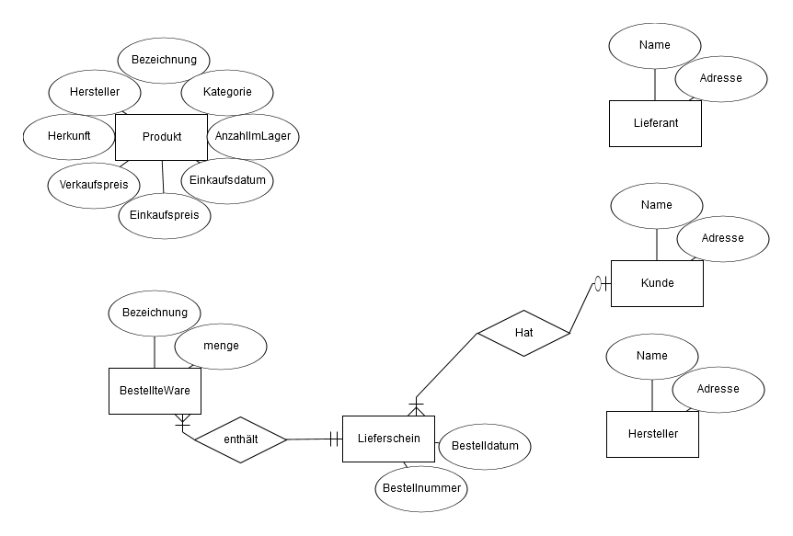

# Klassendiagramm

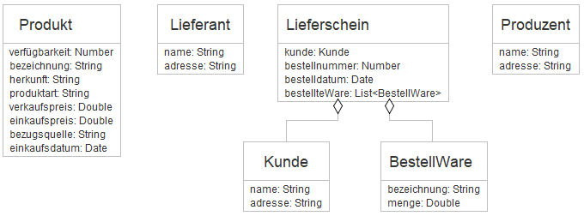

# Aktivitätsdiagramme

## Kunde anlegen

## Lieferschein erzeugen

## Allgemeine Suche

